1) Na operação $2^{5}$ = 32, pede-se:

a) Qual é o nome dessa operação? _______________________________________________________

b) A leitura da potência indicada. _________________________________________________________

c) O nome que se dá ao número 32. ______________________________________________________

d) O nome que se dá ao número 5. _______________________________________________________

e) Qual é a função do número 5. ___________________________________________________________

2) Escreva como se lê as potenciações abaixo.

a) = ________________________________________________________________________________

b) = ________________________________________________________________________________

c) = ________________________________________________________________________________

d) = _______________________________________________________________________________

e) = _______________________________________________________________________________

3) Nota-se a potência que tem a base 10, colocamos o número 1 seguido de tantos zeros quanto determinar o expoente. Represente as potências de base 10.

Exemplo: ${10}^{2}$ = 100 , pois 10 x 10 = 100.

a) = _____________ c) = _________________

b) = _____________ d) = _________________

4) Calcule as potências.

a) = ___________________ e) = ______________________

b) = ____________________ f) = ______________________

c) = ____________________ g) = ______________________

d) = ____________________ h) = ____________________

5) Compare as potenciações com os símbolos >, < ou =.

a) _____ b) ______ d) ______

b) _____ c) ______ e) ______

6) Observe a igualdade $\sqrt{81}$ = 9 e determine:

a) Nesse caso, quem é o radicando? __________________

b) Quem é a raiz? __________________

c) Que número representa o índice? _________________

d) Como chamamos essa operação? ________________________

7) Calcule as raízes quadradas.

a) = _________ d) = ________

b) = _________ e) = ________

c) = _________ f) = ________

8) Resolva os radicais abaixo.

a) = ___________ c) = ___________ e) = _________

b) = ____________ d) = _________ f) = ________

9) Calcule as expressões a seguir.

a) ( ${10}^{2 }$- $\sqrt{25}$) : 19 + $\sqrt{225}$ = b) { [ (7 – 3)² - 6 ]² + 25} : 5 =

10) Represente no nosso sistema de numeração.

a) XXVIII - ___________ d) LIV - ___________ g) MMXXIV - _____________

b) XIX - ____________ e) CCCLXXI - __________ h) MCD - _____________

c) XLVI - ___________ f) DLV - ____________ i) V - ___________

11) Escreva os números abaixo em numerais romanos.

a) 683 - ______________________ d) 400 - ________________ g) 59 - ___________________

b) 1.706 - _____________________ e) 900 - ________________ h) 711 - __________________

c) 21 - ______________________ f) 171 - ________________ i) 190 - __________________

12) Classifique os ângulos formados pelos ponteiros dos relógios e informe as horas.

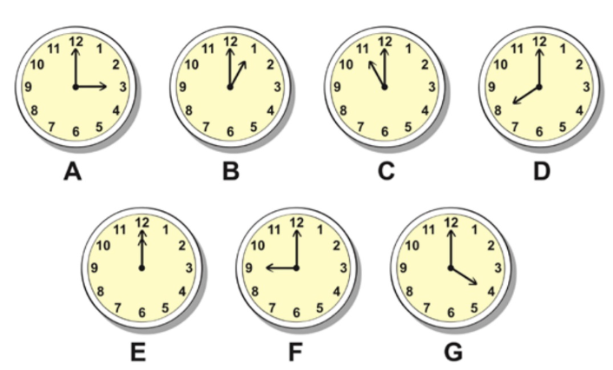

A - _______________________________

B - _______________________________

C - _______________________________

D - _______________________________

E - _______________________________

F - _______________________________

G - _______________________________

13) Dê o nome dos polígonos.

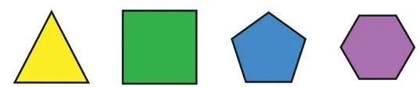 

_______________________________________________________________________________________________________

_______________________________________________________________________________________________________

14) Observe os poliedros e complete a tabela conforme o que se pede:

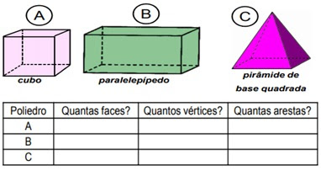

15 ) Usando o tranferidor, meça os ângulos abaixo.

